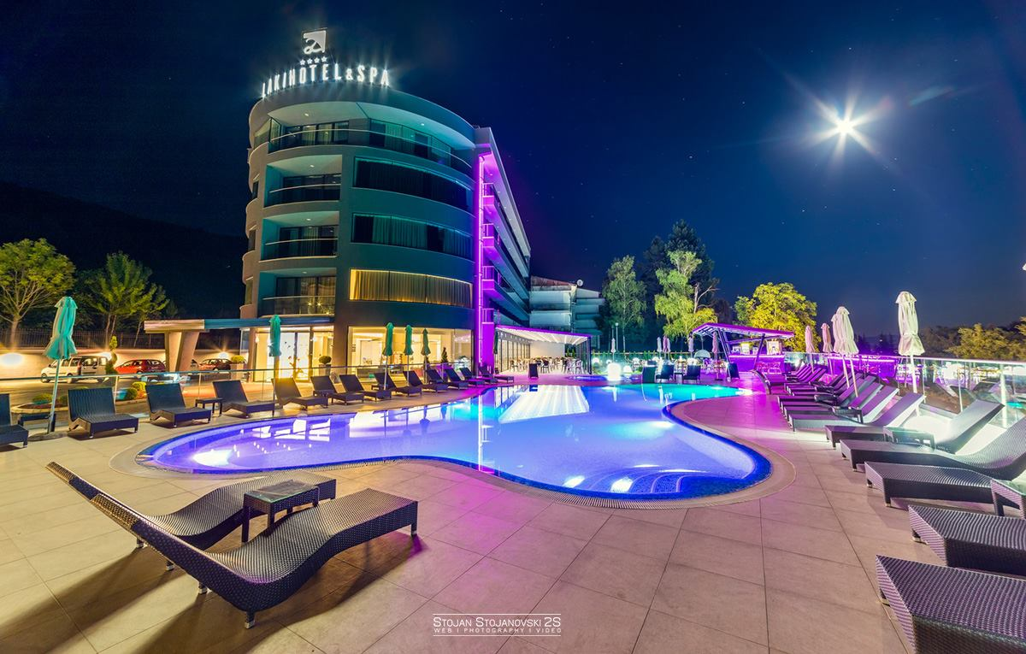

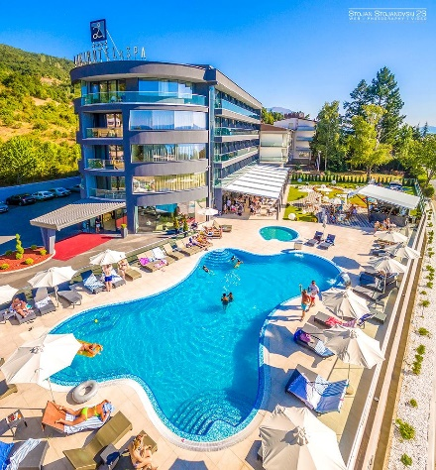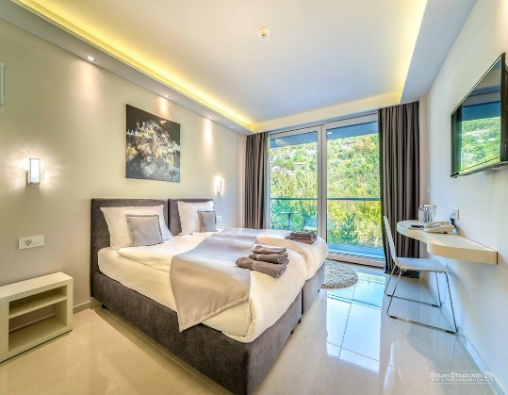
Спој на модерно, елегантно, луксуз и потребниот мир за ова лето, со најубави бои на заслепувачка природа и сјајот на Охридското езеро, несекојдневна архитектура, најсовремен Спа центар наменет само за Ваше уживање и заборавање на реалноста, базени за возрасни и деца, прекрасна тераса со неверајотен избор на кулинарски специјалитети, максимално уживање на коктелите покрај базен и разладување во топлите денови што следат. Нели звучи како совршено место за вашето бегство од реалноста- Va{ Laki Hotel & Spa !!!!!

